СТОПАНСКА АКАДЕМИЯ „Д.А. ЦЕНОВ” – СВИЩОВ
катедра „Бизнес информатика”

КУРСОВ ПРОЕКТ
НА ТЕМА
„Информационните технологии в съвременното общество”
по дисциплина „БИЗНЕС ИНФОРМАТИКА”

ИЗГОТВИЛ: НАУЧЕН РЪКОВОДИТЕЛ:
Име: Павлин Пламенов Драгнев доц. д-р Румен Върбанов
Ф№: 095400
Спец: “ПА”
Курс: 1
Група: 57

Свищов
2009

Информационните технологии в съвременното общество

Информационните технологии навлязоха в различни области на човешката дейност. Тяхното усвояване е предизвикателство преди всичко към младите хора-жителите на изграждащото се глобално информационно общество. Образованието е информационна дейност, затова методите и средствата на информатиката и информационните технологии могат да се съдействат за неговата ефективност. Живеем във време, когато човечеството буквално е обсипано с информация. Прерастването на компютърната революция в информационна е важна черта на информационното общество. Неин резултат са създадените информационни и телекомуникационни технологии. Тези технологии играят важна роля във всички области на обществения живот. Без тези технологии трудно можем да си представим осъществяващите се глобализационни процеси, водещи до един динамичен свят. Съвременният човек, независимо дали е научен работник, служител, политик или лекар, ежедневно използва информационните технологии.
Информатиката е наука за информацията, за информационните процеси и за средствата на тяхната автоматизация. Това е наука, която изучава начините и средствата за представяне на информацията, методите и средствата за автоматизация на информационните дейности и процеси. Информатиката е научна дисциплина, която изучава закономерностите по събиране, представяне, преобразуване, съхраняване, обработка и разпространяване на информацията. Информатиката е наука за ограниченото вграждане на човешкия интелект в новите информационни технологии механизмите за оптимално съчетаване на творческия характер, на човешкия труд с ограничените възможности на компютърната техника. Обществената практика наложи общата територия на информатиката като наука да се адаптира към различните предметни (приложни) области. Информатиката се прилага в сферата на бизнеса, във финансовата сфера, в медицината, за автоматизация на инженерния труд, в образованието, в музиката и много други.
Знанията по информатика допринасят за подобряване на начина за преподаване на учебния материал по редица учебни дисциплини като в процеса се използват компютърни системи, мрежи, програмни продукти и интернет. Непременно животът ще се промени, преди всичко като качествени натрупвания в информационната сфера. Вече се появяват информационни домове, виртуални пътешествия. Наблюдава се своеобразен бум от нови професии като компютърни психолози, дистанционни възпитатели, електронни дизайнери и много други. Ключът към всичко това е информатиката и нейните приложения- информационните технологии и най-динамично развиващия се техен феномен-глобалната компютърна мрежа- интернет. Терминът „ информационни технологии” се свързва с развитието на средствата за събиране, обработване и разпространяване на информацията. Информационните технологии обхващат известните информационни дейности. Всяка технология и информационната технология, съдържа: знания, умения, методи и технически средства за боравене с информацията, приемане и преобразуване на информацията. Информационната технология обхваща всички човешки дейности, които имат информационен характер и всички области, в които се прилагат методите и средствата на информатиката. Информационната технология се разглежда като методология и не е разновидност на технологията сама за себе си, но и технология която оказва влияние на други области, в които се използват технологии.
Потребителят на технологията, трябва да знае последователността от нейното приложение и да притежава знания и умения по използването на двата нейни основни компонента-приложната компютърна програма и компютърната система. Информатиката като наука и практика, и учебна дисциплина в най-общ план е насочена към предизвикателството на информационните технологии и информатизация на обществото в съвременния динамичен свят.
Информационните технологии през последните десетилетия са най-динамично развиващата се част както в развитите общества така също и в страните в преход и утвърждаващи се пазарни механизми . Характерна черта на съвременните информационните технологии е, че те навлизат и интензивно се използват във всички области на човешката дейност – образование , научни изследвания, управление на проекти, производство, търговия и туризъм, управление на бизнеса, финансови, банкови и застрахователни услуги, здравеопазване и медицина, осигурителни и пенсионни дейности, публична администрация и държавно управление, спорт, отдих, развлечения и т.н. Видно е, че информационните технологии са проникнали във всички клетки на обществения организъм .
Процесите и дейностите са свързани с обхващането на първичните данни от източниците на възникване, тяхното преобразуване в информация и знание, чрез процедури за организиране, систематизиране, съхраняване, обработка, търсене, извличане, редактиране, оформяне и предаване към мястото на крайно потребление. Всичко това се осъществява с помощта на компютърни системи и мрежи от различни класове, богат набор от системен и приложен софтуер, комуникационни средства и системи, развити информационни инфраструктури и персонал, който притежава съвременна компютърна грамотност и богата информационна култура.
Информационните технологии са към повишаване производителността на обществения труд, ефективността на процесите и дейностите , а така също и на качеството на живот .
Навлизането на информационните и комуникационни технологии във всички области на живота, заедно с повишаващата се информационна култура на хората , са предпоставка и основна отличителна характеристика на информатизацията на обществото. То заедно със стратегията за изграждане на икономиката, основаваща се на знанието, са базата на формиращото се информационно общество.
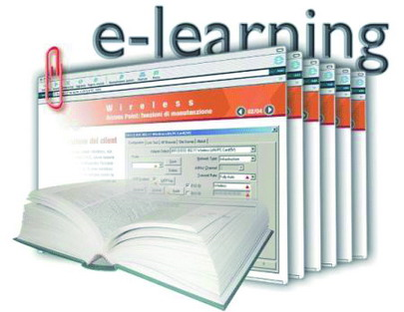

- Глобална мрежа Интернет
Интернет е една огромна съвкупност от хиляди различни компютърни мрежи, сървъри и компютри по цял свят, които общуват помежду си. Интернет образува глобално информационно пространство ,служи като физическа основа на световната паяжина WWW и много други протоколи за предаване на данни. Не случайно Интернет се нарича мрежа на мрежите, информационна супермагистрала, глобална световна мрежа или само Мрежа.
Включването в Интернет позволява дистанционно използване на уникално оборудване и бърз анализ на огромен обем актуална информация в икономиката, науката, политиката, бизнеса, спорта,културата и много други области в реално време.

Основните характеристики на интернет са:
- много високи темпове на нарастване-Световната паяжина преобразява Интернет и формира нейния съвременен облик.Непрекъснато се увеличава броя на потребителите.
- глобален обхват-Интернет осигурява достъп до ресурсите си за потребители от различни страни и континенти, независимо от тяхното местоположение.От функционална гледна точка Интернет е не само съвкупност от мрежи, но и множество от информационни ресурси, приложения и хора, които работят с тях. Гръбнакът е високоскоростният Интернет, към който са свързани компютрите.
- нееднороден състав-Интернет обединява компютри, мрежи и друг хардуер от различни производители и платформи.Участници в глобалната мрежа са компютри и друго оборудване, организации и лица, всички с възможност да общуват и обменят информация.
- отворен характер-Интернет е отворена мрежа, тъй като се използват стандартизирани методи за предаване на данните,които скриват от потребителя цялото многообразие от мрежи и машини.
- универсалност-намаляването на разходите за извършването на информационната работа в Интернет се дължи на единството на представянето на информацията, интегралността на услугите и високата степен на свързаност на потребителите.
- надеждност-начинът на достъп до Интернет изключва напълно възможността да пропадне едновременно цялата мрежа- при отказ в работата на отделни участъци на мрежата останалата част продължава да работи безпроблемно.
- проблеми със сигурността и защитата на данните-за последните няколко години , корпоративния бизнес и пазара на защитни продукти за работни станции се развива с бързи темпове.
- среда за правене на бизнес-За много производители Мрежата се превърна в среда за представяне и продаване на информация, стоки и услуги.В днешния свят конкурентноспособността и успехът на всеки бизнес се определя от неговото присъствие

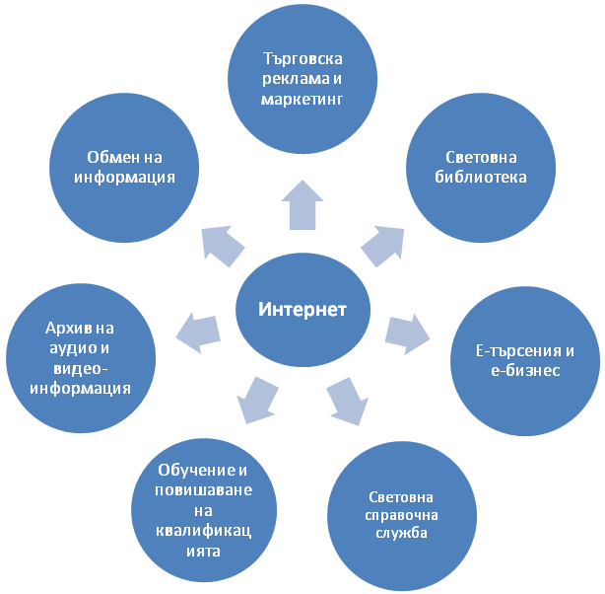

II Развитие на компютърните системи
Бъдещият компютър ще притежава много по силно изразена локална или мрежова интелигентност, която ще произтича от високата скорост на функциониране и възможностите за достъп до информация и знание от множеството източници. Интелигентността ще се засилва и от наличието на приложни програми – софтуерни агенти, които ще търсят, систематизират, обработват и предават желаните информация и знание точно в определено време и в най-подходяща форма на представяне .
Компютрите на утрешния ден ще могат да се конфигурират, контролират и управляват от разстояние. Перспективата е така наречена ,,нулева администрация”, при която компютрите по програмен път ще могат да оптимизират и актуализират версиите на приложния софтуер от корпоративния Интернет-сървър или от съответния сървър в Интернет.
Компютърът на бъдещето ще функционира както в автономен режим, а така също и в мрежата, като се ползват кабелни и безжични линии за връзка и комуникационни технологии. В резултат на това компютъра леко и гъвкаво ще се включва в локални и глобални мрежи.
Тенденции в развитието на класовите компютри:
- Суперкомпютри
- Големи (средни)
- Миникомпютри
- Микрокомпютри
- Работните станции
- Сървърите
- Персонални компютри
В заключение може да се подчертае, че тенденциите в компютърните системи още един път доказват, че творческите възможности са неизчерпаеми и бъдещето на тази динамично развиваща се индустрия още дълги години и десетилетия ще поднася изненади и предизвикателства.
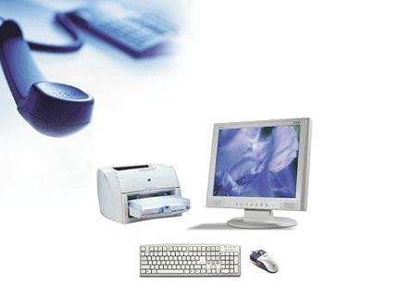
III Използване на информационните и комуникационни технологии

С използването на информационни и комуникационни технологии ще се направи опит да се изследват и разкрият тенденциите в един по-общ и глобален план.
По всеобщо признание Интернет се разглежда като своеобразен феномен на прага между ХХ и ХХI век, който завладя умовете и сърцата на хората от всички поколения и от цялото земно кълбо. Интернет прониква във всички области на човешката дейност, както и обществените дейности, повече или по-малко се настаниха трайно в новата мрежова информационна среда.
Заслужава внимание лансираната идея от Националното научно общество на САЩ за пристъпване към създаване на Интернет от ново поколение. Най-важната отличителна черта на архитектурата на новото поколение Интернет е обединяването не само на компютърните системи и мрежи, но най-вече на милионните и милиарди мобилни безжични устройства и сензори. Друга важна идея, която през последните години занимава вниманието на водещите и изследователски центрове и лидери е IT-индустрията и се счита, че има перспективи на развитие е пряко свързана с приложението на компютърните информационни и комуникационни технологии, е нар. Grid Computing или най-общо казано – системи за разпределени изчисления с използването на компютърни мрежи от ново поколение.
Информационните технологии играят огромна роля в съвременното общество, които безспорно представляват най-голямото постижение на прага от двадесети век към новия двадесет и първи век. Информационните технологии се определят като ДНК на информационната епоха, в която живеем. Те са в основата на редица концепции и практики, позволяващи на съвременното общество да се чувства комфортно в мрежата на глобалната информационна среда. Информационната същност на сигурността в различните й аспекти доказва очевидното схващане, че информацията и знанията са основен ресурс за съвременните общества в мирно и военно време.

